

浙商大研〔2020〕191号

浙江工商大学关于印发
硕博连读招生办法的通知

校内各部门、各招生学院：
《浙江工商大学硕博连读招生办法》经修订，现予以印发，请遵照执行。

浙江工商大学
2020年12月22日

浙江工商大学硕博连读招生管理办法

第一条 为吸引优秀生源，提高博士研究生培养质量，根据教育部有关文件精神并结合我校实际，制定本办法。
第二条 本办法所称“硕博连读”，是指从已在我校学习的全日制非定向硕士研究生中选拔学业成绩优良、具有较强创新精神和科研能力者直接攻读博士学位，不再进行硕士学位的申请。
第三条 在校硕士研究生申请硕博连读，须同时满足以下条件：
（一）拥护中国共产党的领导，热爱祖国，遵纪守法，品行端正，没有违规违纪处理记录。
（二）身体健康状况符合国家规定的体检标准。
（三）完成硕士生阶段的全部课程学习和考核，成绩优良。
（四）外语成绩符合下列条件之一：
1. 大学英语六级考试成绩430分及以上（有效期5年）；
2. 符合硕士研究生申请免修英语课的条件；
3. 专业英语四级/八级成绩60分（含）以上；
4. 雅思成绩（IELTS）5.5分（含）以上；
5. TOEFL成绩80分（含）以上。
（五）具有较强的创新精神和科研能力，有继续攻读博士学位的良好素质和潜力；科研成果等须提供有关材料。
（六）原则上面向我校全日制二年级在读的优秀硕士生，就读硕士学位专业与拟攻读的博士学位专业相同或相近。
第四条 硕博连读的申请时间为硕士研究生入学后第三学期末。
第五条 硕博连读的申请程序如下：
（一）申请者按要求填写《浙江工商大学硕博连读申请表》；向所在学院提出申请，以下材料随《申请表》一并提交：
1. 硕士研究生课程学习成绩单；
2. 英语水平证明材料；
3. 在硕士研究生学习期间所获奖励、参与科研情况、取得的科研成果以及其他能证明学术能力的材料；
4. 硕士研究生指导教师的推荐意见和拟接收申请人为博士研究生的指导教师意见；
5. 两名校内外与申请人报考学科专业领域相同或相近的教授（或相当专业技术职称专家）的书面推荐意见；
（二）由拟接收学院对申请人进行考评，将拟接收的博士研究生申请人名单及其有关材料上报研究生院。
（三）经研究生院审核申请人材料后，公示7天。公示无异议者，直接参加当年博士生招生复试。
（四）经过复试，择优录取为当年博士研究生。
第六条 硕博连读研究生不再颁发硕士研究生毕业证书和申请硕士学位，从硕士研究生第五学期开始正式转入博士研究生阶段学习。如硕博连读研究生不能完成博士研究生学业任务，可按学校规定申请硕士学位。
第七条 如遇上级招生部门政策调整，以上级部门政策为准。
第八条 本办法由研究生院负责解释，自发布之日起施行。原《浙江工商大学硕博连读招生管理办法》（浙商大研〔2015〕189号）同时废止。

附表：浙江工商大学硕博连读申请表

附表
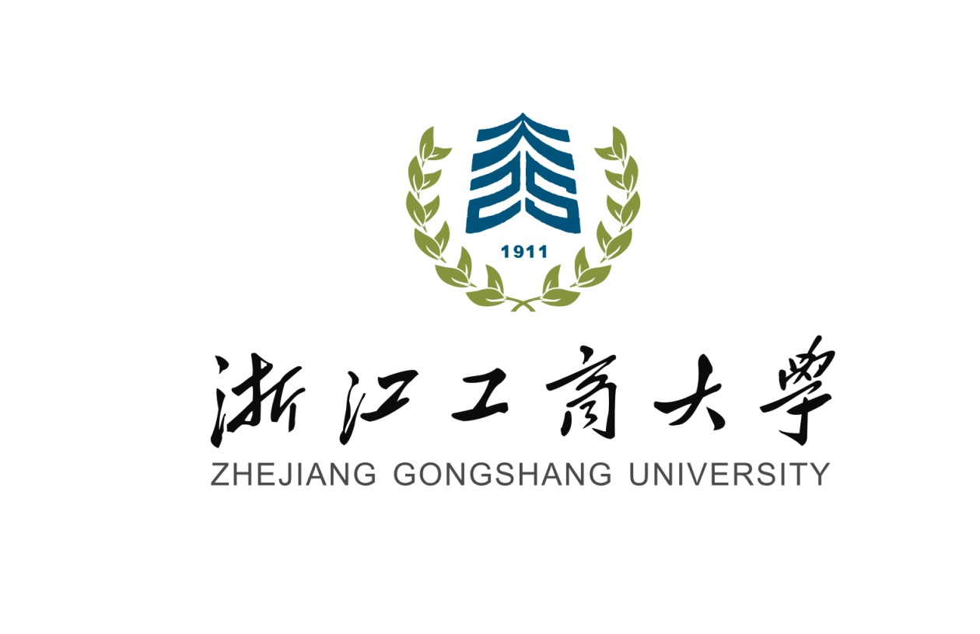

年硕博连读申请表

姓 名

所在学院

硕士学位专业

联系电话

申请攻博专业

研究方向

填表日期： 年 月 日
姓 名 |  |  | 性别 |  |  | 政治面貌 |  |  |  | 照片
出生日期 | 年 月 日 |  |  |  |  | 民 族 |  |  |  | 照片
所在学院 |  |  |  |  | 身份证号码 |  |  |  |  | 照片
获学士学位单位、专业及时间
硕士学位专业 |  |  |  |  |  |  |  | 硕士指导教师
硕士研究方向 |  |  |  |  |  |  |  | 硕士录取类别
申请人自述（请对照申请条件一一予以说明）

签 字：

年 月 日
硕士研究生指导教师的推荐意见：
（包括对申请人专业知识、外语水平及科研能力等方面的具体评价）

签 字：

年 月 日

所在学院思想政治素质和品德考核意见：

分党委（总支）书记签字：
盖 章：

年 月 日
拟接收博士研究生的指导教师意见：
（包括对申请人专业知识、外语水平及科研能力等方面的评价）

签 字：
年 月 日
拟接收学院对申请人的意见：

负责人（签字）：
盖 章：

年 月 日
学校意见：

盖 章：

年 月 日
说明：申请人应附有关证明材料，包括外语等级证书、成绩单复印件；公开发表论文的刊物封面、目录及论文复印件；获奖证书复印件，等等。
浙江工商大学校长办公室 2020年12月22日印发

